SVN的上传和下载

下载小乌龟：是去软件管家下载TortoiseSVN 64位服务端，下载时，记得勾选commond line client tools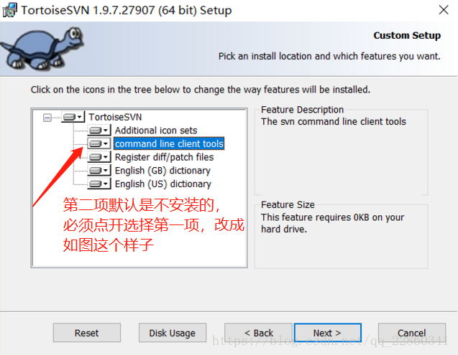,ok直接进行下一步安装。
注：不勾选这个他不会自动下载到bin目录svn.exe。
下载完成后：去idea配置svn.打开 setting --> 搜索subversion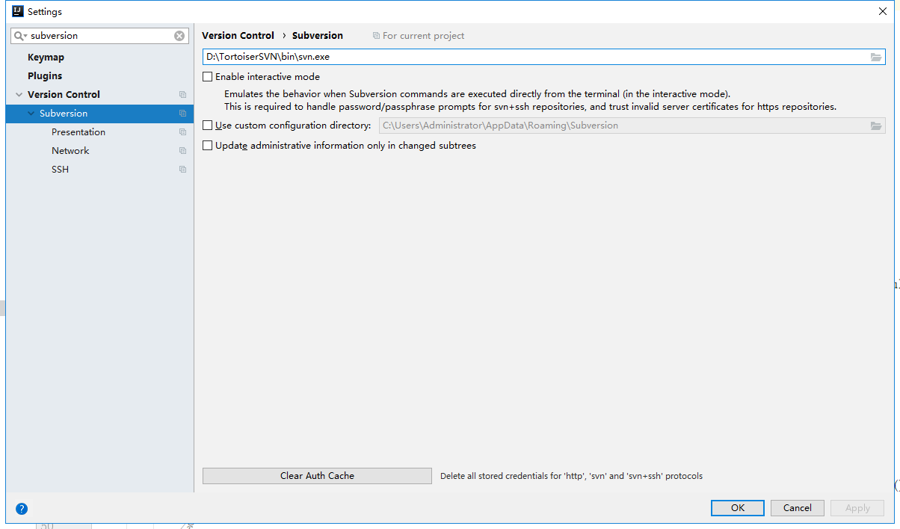
在第一条输入框command client line 添加路径，找到你下载小乌龟的下载盘符进入到bin目录搜索svn.exe选中添加OK，配置好后进行下面操作。
注：添加的是svn.exe 。
与svn建立关联： 选择Settings --> Version Control --> Subversion 在Use command line client 输入你下载的SVN文件bin目录下的svn.exe路径，点击OK。

Svn分享项目（建立连接的情况）： 菜单栏选择 VCS --> Enable Version Control Intergration 在窗口再下拉选择Subversion , 之后你会发现左边的项目文件发生了颜色变化，然后你可以进行选择你需要分享的项目文件，右键点击该项目 Subversion --> Share Directory
出现：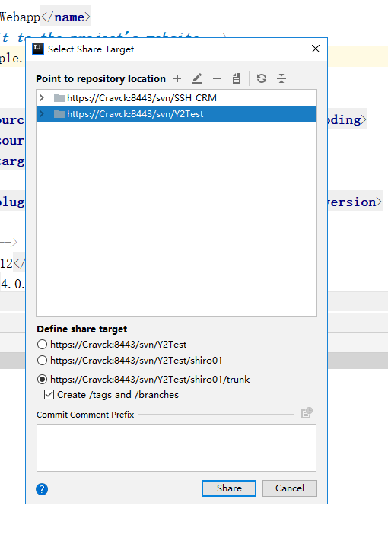
点击绿色的加号，添加你的svn的仓库地址，选择你要分享到的仓库目的地，点击share，
1_8 format点击Ok,分享完成。

Svn分享项目（未建立连接的情况）： 菜单栏VCS 选择Import into Version Control --> import into Subversion 添加你要分享到的svn目的地仓库的文件夹，点击import分享成功。

从桌面直接检出svn项目到工程： 右键桌面选择
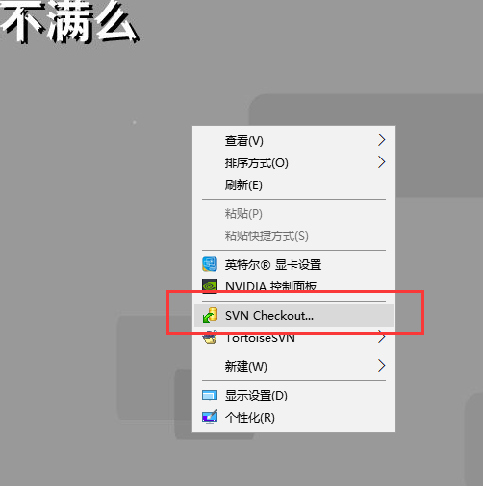点击进去
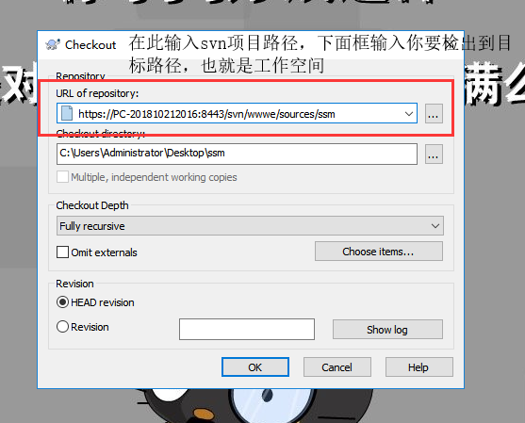
点集OK，之后会出现 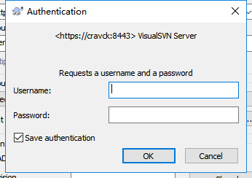 ， 直接输入你在svn的用户名和密码，然后自动检出项目。
注：需要确认通过协议，选择下面仅此一次通过协议
从SVN检出项目： 菜单栏VCS 选择CheckOut from Version Control --> Subversion
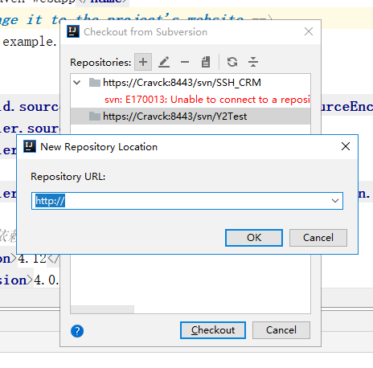
添加你要在svn客户端中要检索的项目路径，之后选择你要检出到的目的地文件夹（工作区间），应该ok了吧。

同一局域网通过SVN建立了连接之后，被分享到svn的项目svn的右键情况展示
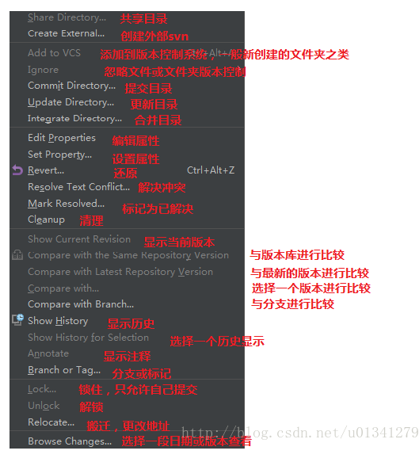

注: 上传 (同步更新时) maven项目时服务器内存不大的情况尽量忽略target文件的上传（因为这个文件占的内存大一点），会延迟它的上传速度。

如何设置忽略： 右键i项目Subversion --> Set Property
窗口选择 Property name: svn:igonre
Set Property value: target 点击Ok保存成功。

下面对这五个按钮的简单介绍。

第一个按钮：Update Project 更新项目。
第二个按钮：Commit changes 提交项目上所有变化文件。点击这个按钮不会立马提交所有文件，而是先弹出一个被修改文件的一个汇总框，具体操作下面会有图片进行专门介绍。
第三个按钮：Compare with the Same Repository Version 当前文件与服务器上该文件通版本的内容进行比较。如果当前编辑的文件没有修改，则是灰色不可点击。
第四个按钮：Show history 显示当前文件的历史记录。
第五个按钮：Revert 还原当前被修改的文件到违背修改的版本状态下。如果当前编辑的文件没有修改，则是灰色不可点击。
再次强调下，

上面的五个按钮，说实话，1，2是不常用的，因为在这个地方提交更新和下载更新，给你的感觉有点不清不楚的感觉。所以，在这一般不使用这2个按钮。

最常用的就是后面的3个，

第三个按钮就是在你把当前文件已经修改过了，有和svn库里面的代码做对比，那么就可以直接点击这个按钮，然后就可以直接看文件修改前后的差别啦。

第四个也常用，就是查看当前文件的提交历史，点击之后，当前文件的历史修改记录就都会呈现在眼前啦。

第五个按钮，就是你放弃对当前文件的修改，直接回撤到和最新库里一致的状态。

